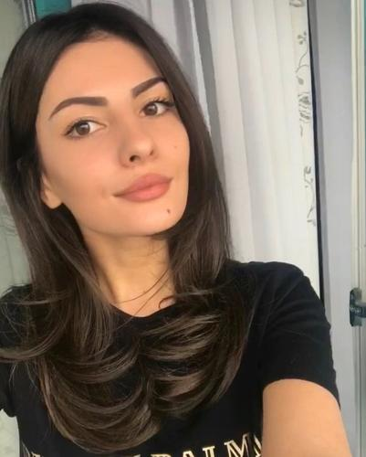 |  | Алборова Инна Иналовна  Женщина, 22 года, родилась 15 августа 1995  +7 (996) 9411188  ialborova@bk.ru — предпочитаемый способ связи  Проживает: Москва, м. Библиотека им.Ленина  Гражданство: Россия, есть разрешение на работу: Россия  Не готова к переезду, готова к командировкам
Желаемая должность и зарплата
Журналист
Искусство, развлечения, масс-медиа
• Издательская деятельность
• Журналистика
• Пресса

Занятость: полная занятость
График работы: полный день
Желательное время в пути до работы: не имеет значения
Опыт работы —3 года 5 месяцев
Ноябрь 2017 — Июнь 2018  8 месяцев |  | How to Green  howtogreen.ru  Штатный автор  Поиск актуальных тем  Написание статей
Февраль 2018 — Апрель 2018  3 месяца |  | InStyle  Москва, instyle.ru  Стажер отдела моды  Расшифровка интервью  Перевод интервью с английского языка  Составление отчетов для рекламодателей  Помощь на съемках
Сентябрь 2017 — Февраль 2018  6 месяцев |  | ANNA RUSSKA  annarusska.ru  Редактор  Написание статей в раздел "Мода" на сайте ANNA RUSSKA  Поиск актуальных тем  Освещение мероприятий  Подбор фотографий  Интервьюирование
Октябрь 2017 — Январь 2018  4 месяца |  | Buro 24/7  www.buro247.ru  Стажер в редакции и отделе маркетинга  Расшифровка интервью  Написание статей  Подготовка презентаций  Помощь в организации мероприятий
Май 2017 — Октябрь 2017  6 месяцев |  | GQ  www.gq.ru  Стажер  Работа над проектом "Человек года GQ"  Работа с сайтом gq.ru  Перевод текстов для онлайн-издания GQ
Январь 2017 — Сентябрь 2017  9 месяцев |  | Oil 4 Hair  www.instagram.com/oil.4.hair/  SMM-менеджер  Создание контента  Фотосъемка  Взаимодействие с клиентами  Ведение instagram @oil.4.hair
Январь 2015 — Декабрь 2015  1 год |  | Республика Северная Осетия - Алания ГТРК "Алания" (Радио "Алания")  Журналист  Написание сценария  Организация эфира  Проведение опросов и интервью  Организация деловых встреч руководителя
Февраль 2014 — Декабрь 2014  11 месяцев |  | Газета "Слово" (Молодежная газета Республики Северная Осетия - Алания)  Журналист  Освещение мероприятий  Создание материалов в разных жанрах (информационная заметка, интервью, репортаж)
Образование
Высшее
2018 |  | Московский государственный университет им. М.В. Ломоносова, Москва  Факультет журналистики, Журналистика
2016 |  | Северо-Осетинский государственный университет им. К.Л. Хетагурова, Владикавказ  Факультет журналистики, Журналистика
Ключевые навыки
Знание языков |  | Русский — родной  Английский — читаю профессиональную литературу  Турецкий — базовые знания
Навыки |  | Грамотность Работа с людьми Аналитические способности Организация мероприятий Написание пресс-релизов Управление проектами Написание статей Организаторские навыки Английский язык Грамотная речь Работа в команде Деловая переписка Деловое общение Mac Os Google Docs Высокая скорость печати Делопроизводство Документооборот MS Word MS Office Деловой этикет Написание текстов Креативность Написание сценариев Интервьюирование Наполнение контентом Проведение опросов Телефонное интервью Деловая этика Доброжелательность
Дополнительная информация
Обо мне |  | Своей сильной стороной считаю организованность, доброжелательность, ответственность и умение работать в коллективе. В свободное время совершенствую английский и изучаю турецкий языки, занимаюсь спортом, посещаю театр и читаю.

